


Zeměpisná olympiáda 2009
Kategorie D – okresní kolo
Název a adresa školy: …………………………………………………………………………………………………………
Okres: …………………………………………………………………………………………………………
Jméno a příjmení: …………………………………………………………………………………………………………
Třída: ………………………………………………………… Datum: …………………………….…………………………

Práce bez atlasu – autorské řešení
- Podle podílu plochy lesů na rozloze státního území seřaďte státy: Česká republika, Maďarsko a Švýcarsko:
největší podíl | Česká republika | Švýcarsko | Maďarsko | nejmenší podíl
Správné pořadí 2 body, 1 správně 1 bod, maximum 2 body. 2 b.
- Nemusíte do zahraničí, abyste navštívili Českou Sibiř, Českou Kanadu nebo České Švýcarsko. Seřaďte uvedené tři oblasti České republiky podle polohy od severu k jihu:
nejsevernější | České Švýcarsko | Česká Sibiř | Česká Kanada | nejjižnější
Správné pořadí 2 body, 1 správně 1 bod, maximum 2 body. 2 b.
- Do druhé řádky tabulky napište zemi původu značek osobních aut. V první řádce podtrhněte ty značky automobilů, které se vyrábějí také v České republice.
Toyota | Volvo | Citroën | Fiat | Peugeot | Hyundai
Japonsko | Švédsko | Francie | Itálie | Francie | Jižní Korea
Za správné vyplnění sloupečku (včetně označení v první řádce) 1 bod, celkem 6 bodů. 6 b.
- Dokončete místní názvy měst, která leží pod významným vrchem nebo nad řekou.
Rožmitál pod Třemšínem Rokytnice nad Jizerou
Rožnov pod Radhoštěm Frýdlant nad Ostravicí
Nové Město pod Smrkem Jablonec nad Nisou
Pec pod Sněžkou Dvůr Králové nad Labem
Za každé správné doplnění 1 bod, maximum 8 bodů. 8 b.

- Některé místní názvy se rozlišují podle přídavného jména Český, Moravský nebo Slovenský. V tabulce označte křížkem ty možnosti, které se opravdu vyskytují. Jako nápověda je u každého přídavného jména uveden počet křížků v příslušném sloupci.
Český (-ská,-ské) | Moravský (-ská,-ské) | Slovenský (-ská,-ské) | druhá část názvu
X | X |  | Krumlov
 | X |  | Sázava
X | X |  | Budějovice
X | X |  | Třebová
X | X | X | kras
X |  | X | ráj
5 | 5 | 2 | součet křížků
Za správné vyplnění celého sloupečku 1 bod, celkem 3 body. 3 b.

D
B
A
F
E
C
Vyznačené území má tvar čtverce o straně 100 km. Mezi vyznačenými městy A až F je vybudováno dálniční propojení tvořené přímými úseky stejné délky 40 km. Dálniční propojení tvoří obvod pravidelného šestiúhelníka. Města F a B leží na stejném poledníku.
- Auto jelo z města A, přes B do města C a zpátky. Vypočtěte azimuty jednotlivých úseků cesty, které bude ukazovat navigace v autě během jízdy.
úsek cesty | A → B | B → C | C → B | B → A
azimut ve stupních | 30 | 90 | 270 | 210
Za každý azimut 1 bod, celkem 4 body. 4 b.
- Vypočtěte hustotu dálniční sítě ve vyznačeném čtvercovém území v uvedených jednotkách.
Hustota dálniční sítě je 0,024 km.km⁻² .
Za správný výsledek 3 body, v případě posunutí o 1 desetinné místo 1 bod. 3 b.

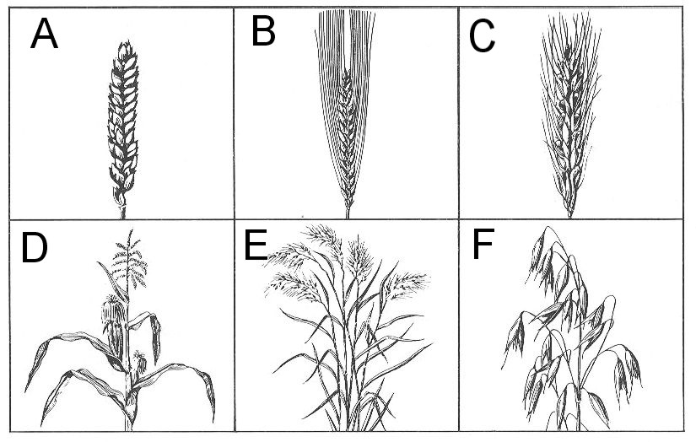
Zdroj: vlastní zpracování podle Sitte, W. aj. 1992. Leben und wirtschaften. Band 1: In Ländlichen Räumen. Wien : Jugend and Volk, 108 s.
Tabulka obilovin na obrázku
obilovina | žito | (rýže) | pšenice | kukuřice | oves | ječmen
obrázek | C | E | A | D | F | B

Doplňte tabulku podle pokynů:
- Dejte do závorky název obiloviny, která se jako jediná z uvedených u nás nepěstuje. 1 bod
- Podtrhněte název obiloviny, která pochází ze Střední Ameriky. 1 bod
- K jednotlivým obilovinám přiřaďte písmeno příslušného obrázku.
přiřazení 0,5 bodu, maximum 3 body
- Uveďte příklad jedné další obiloviny, která se u nás pěstuje a není uvedena v tabulce:
Např. triticale (žitovec), proso, lesknice kanárská, čirok, pohanka, aspoň jeden příklad 2 body (maximum)
- Na základě údajů o pěstování pšenice v ČR seřaďte uvedené roky podle celkové sklizně pšenice, i když sklizeň není v tabulce přímo uvedena. Pořadí napište do poslední řádky tabulky.

Pěstování pšenice v ČR
rok | 2005 | 2006 | 2007 | 2008
osevní plocha (tis. ha) | 820,4 | 781,5 | 811,0 | 802,3
výnos (t/ha) | 5,05 | 4,49 | 4,86 | 5,85
pořadí podle sklizně | 2. | 4. | 3. | 1.
Zdroj: Mze
Správné pořadí 3 body, 2 správně 1 bod, maximum 3 body. 10 b.
- Na základě dat v tabulce rozhodněte, jaký byl podíl Středočeského kraje na celkové oseté ploše kukuřice na zrno v České republice v roce 2008. Správný výsledek označte křížkem.
Plochy oseté kukuřicí na zrno v roce 2008 (část tabulky)
Území, kraj | Plocha v hektarech
Česká republika | 113 777
Hl. m. Praha | 262
Středočeský | 17 253
Jihočeský | 5 285
Plzeňský | 2 568
... | ...
Zdroj: ČSÚ
Podíl Středočeského kraje na celkové oseté ploše kukuřicí na zrno byl v ČR v roce 2008:
 | 5 % |  | 10 % | X | 15 % |  | 20 %
3 body 3 b.
- Který kraj (v tabulce neuvedený) měl v roce 2008 ještě větší plochu (dokonce více než dvojnásobně) osetou kukuřicí na zrno než Středočeský kraj?
Jihomoravský, 2 body 2 b.

pokračování testu na další straně
8) Schematický náčrt Mikroregionu Modrácko s vyznačením směrů vyjížďky za prací.
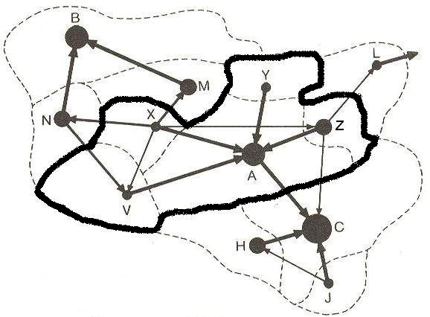
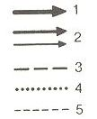
Vysvětlivky: 1 – hlavní směr vyjížďky za prací, 2 – ostatní směry vyjížďky za prací, 3 – hranice obcí; kolečka znázorňují sídla různé velikosti.
Zdroj: vlastní zpracování podle Kühnlová, H. aj., 1989. Seminář ze zeměpisu. Praha : SPN, 300 s.
Seřaďte největší sídla A, B, C podle dopravní polohy ve vztahu k vyjížďce za prací v rámci Mikroregionu Modrácko.
nejvýhodnější poloha | A | C | B | nejméně výhodná poloha
Správné pořadí 2 body, 1 správně 1 bod, maximum 2 body. 2 b.
- Z hlediska Mikroregionu Modrácko lze označit sídlo A jako jádro (dokonči slovo) a sídlo L jako periferii (dokonči slovo).
2 body 2 b.
- Vymezte spádový mikroregion podle dojížďky za prací do sídla A (v obrázku vyznač hranice barevně).
Spádový mikroregion zahrnuje území obcí X, Y, V, A, Z (viz obrázek), za správné vyznačení 3 body, jinak úměrně snižovat. 3 b.
Maximálně dosaženo 50 bodů

